EXPOSICIÓN

**CAMINOS A LA MODERNIDAD Pintura española de**

**los siglos XIX y XX**

**Colección Hans Rudolf**

**Gerstenmaier**

----------

Sala Municipal de Exposiciones del Museo de Pasión

C/ Pasión, s/n. Valladolid

----------

Del 1 de septiembre al 16 de octubre de 2016

----------

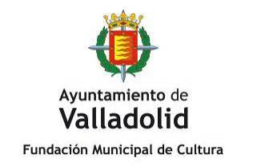

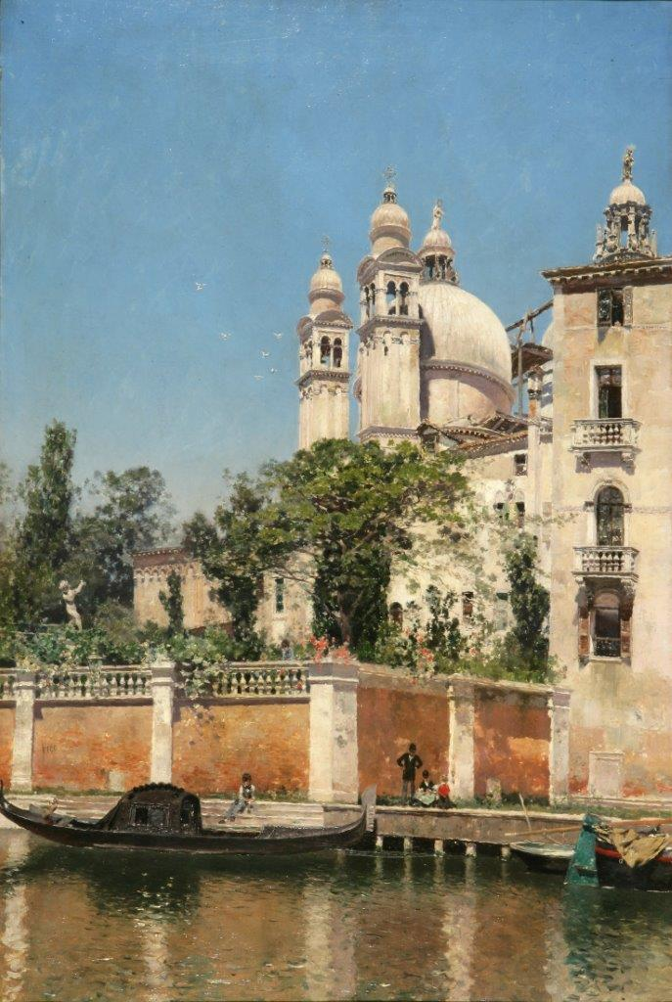

**Fernando Álvarez de Sotomayor**

**Hermen Anglada Camarasa**

**Manuel Benedito Vives**

**Aureliano de Beruete y Moret**

**Ricard Canals i Llambí**

**Francisco Domingo Marqués**

**Juan de Echevarría**

**Mariano Fortuny Marsal**

**José Garnelo y Alda**

**Carlos de Haes**

**Francisco Iturrino**

**Eugenio Lucas Velázquez**

**Raimundo de Madrazo**

**Eliseu Meifrèn i Roig**

**Joaquín Mir Trinxet**

**Antonio Muñoz Degrain**

**José Navarro Llorens**

**Isidro Nonell**

**Jenaro Pérez Villaamil y Duguet**

**Francisco Pradilla y Ortiz**

**Manuel Ramos Artal**

**Darío de Regoyos y Valdés**

**Agustín** [**Riancho**](http://es.wikipedia.org/wiki/Riancho) **y Gómez**

**Martín Rico Ortega**

**Santiago Rusiñol**

**Emilio Sala Francés**

**José Gutiérrez Solana**

**Joaquín Sorolla**

**Daniel Vázquez Díaz**

**Ignacio Zuloaga**

EXPOSICIÓN: **CAMINOS A LA MODERNIDAD.**

**Pintura española de los siglos XIX y XX.**

**Colección Hans Rudolf Gerstenmaier.**

INAUGURACIÓN: 1 de septiembre de 2016

LUGAR: Sala Municipal de Exposiciones del Museo de Pasión

C/ Pasión, s/n

FECHAS: Del 1 de septiembre al 16 de octubre de 2016

HORARIO: De martes a domingo y festivos, de 12,00 a 14,00 horas y

de 18,30 a 21,30 horas.

Lunes, cerrado

INFORMACIÓN: Museos y Exposiciones

Fundación Municipal de Cultura

Ayuntamiento de Valladolid

Tfno.- 983-426246

Fax.- 983-426254

www.fmcva.org

Correo electrónico: [exposiciones@fmcva.org](mailto:jgposada@fmcva.org)

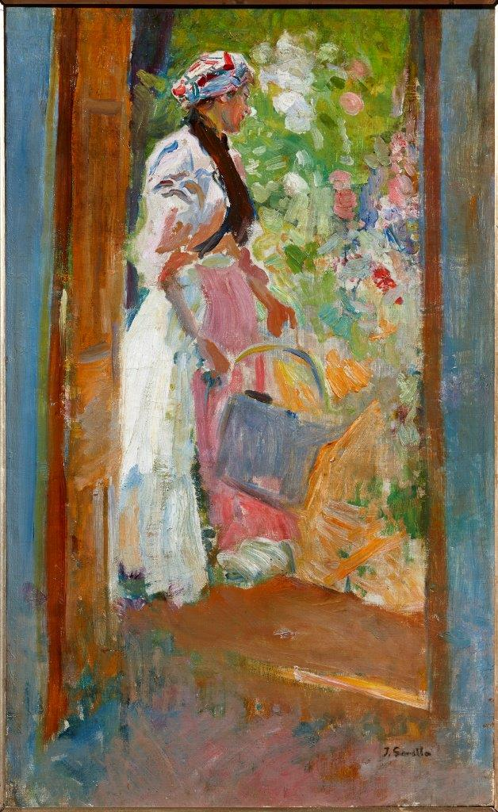

El siglo XIX en nuestro país viene marcado por la invasión napoleónica, que originó un gran cambio evolutivo en la mentalidad de la sociedad y en los acontecimientos políticos, los cuales tienen una influencia directa en el ámbito cultural. Estos cambios hacen que aparezcan nuevas condiciones para la vida artística, que marcarán profundamente el futuro desarrollo de la misma.

Sin duda, aquella centuria fue una época favorable para los artistas, que consiguieron derribar los muros que existían hasta entonces para encontrar el camino que les llevaría hacia la modernidad. Durante las primeras décadas del siglo XX, ese cambio se desarrolló de una manera más dinámica, dando lugar a movimientos artísticos novedosos y transgresores, capaces de romper con los cánones académicos impuestos hasta entonces. A través de las obras de un selecto grupo de pintores como Joaquín Sorolla, Darío de Regoyos, Ignacio Zuloaga, Isidro Nonell, Joaquín Mir o Hermén Anglada Camarasa, podremos vivir de primera mano las revoluciones estilísticas que se produjeron en esos años de creatividad fecunda y absoluta.

Nos adentraremos de este modo en un recorrido en el que encontraremos propuestas de distintas generaciones así como concepciones artísticas muy variadas. Una ocasión única para descubrir a estos pioneros gracias a Hans Rudolf Gerstenmaier, quien por su pasión por el arte ha logrado atesorar a lo largo de su apasionada vida de coleccionista todas estas magnificas pinturas en un acervo inigualable.

Estamos así ante una excelente oportunidad para poder contemplar más de setenta obras únicas que componen un conjunto artístico indispensable para comprender la gran variedad artística del arte español durante un periodo incomparable.

*“Con los cuadros de Zuloaga penetra en las exposiciones un siroco, no nos extrañaría que los demás lienzos se separaran, se resquebrajaran, se abarquillasen, se desprendieran de sus marcos".*

José Ortega y Gasset

*“Beruete fue un maravilloso paisajista. Las tierras de Toledo, de Segovia, de Cuenca, muestran su espíritu, el alma del paisaje, en sus lienzos.”*

Azorín sobre Aureliano de Beruete

"Yo pinto siempre con los ojos"*.*

Joaquín Sorolla

*“[... ]lo austero y grave, lo católico de España [... ]halla su expresión en Zuloaga de manera sobria, fuerte y austera. Y la otra España [...]la pagana[... ]que quiere vivir y no pensar en la muerte, en Sorolla.”*

Miguel de Unamuno

*"Zuloaga no nos ha dado el ligero engaño de un espejismo levantino, de un mirage suspendido sobre el mar latino; Zuloaga nos ha dado en sus cuadros, llenos de hombres fuera del tiempo y de la historia, un espejo del alma de la patria".*

Miguel de Unamuno

*“Déjame vivir ilusionado que para lo que dura la vida, más vale engañarnos seriamente, y no andar en controversias.”*

Santiago Rusiñol

*“El fin del arte es la verdad que se encuentra en la imitación de la naturaleza, fuente de toda belleza por lo que el pintor debe imitar lo más fielmente posible la naturaleza, debe conocer la naturaleza y no dejarse llevar por la imaginación.”*

Carlos de Haes

*"Un retrato ha de parecerse al retratado y al mismo tiempo, estar bien pintado. Al no parecerse, será una buena pintura nada más, pero no un buen retrato, que, en mi opinión, ha de ser como una biografía pintada".*

Daniel Vázquez Díaz

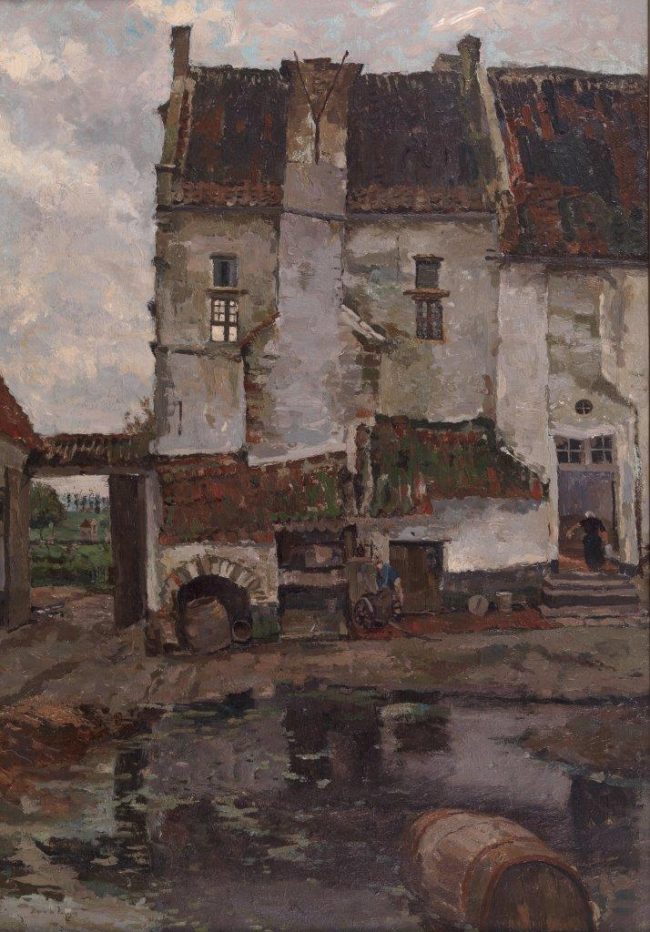

**PRESENTACION**

El siglo XIX está considerado como uno de los siglos más convulsos de la Historia de España. La invasión napoleónica trajo consigo cambios en el devenir político y social de nuestro país, así como en el ámbito cultural. Estas transformaciones hacen que aparezcan nuevas condiciones para la vida artística que marcarán profundamente su futuro desarrollo. Es por eso, por lo que esa centuria representa una de las épocas más fecundas de la Historia del Arte en nuestro país.

Son años en que los artistas orientaron sus creaciones hacia los movimientos artísticos que se estaban produciendo en los países vecinos, principalmente Francia, los cuales se veían directamente inmersos en unos ritmos más dinámicos, consecuencia del desarrollo industrial y de todos aquellos avances que tuvieron indudablemente consecuencias directas e indirectas para el arte.

En este sentido destaquemos que a comienzos de siglo los pintores neoclásicos eran los protagonistas del ámbito artístico, se acercaban tanto al arte clásico griego como romano y el referente principal era el francés Jacques Louis David. También gozan de una gran importancia los artistas “románticos”, que siguen la estela del Romanticismo, movimiento reforzado dentro de nuestras fronteras por la literatura de los hermanos Bécquer. Por último, durante la segunda mitad de siglo, serán los paisajistas quienes dominan el panorama artístico. En este sentido hay que precisar que el paisaje como génerosufrió una profunda reestructuración en el siglo XIX. Durante años la única forma de alcanzar el éxito era siguiendo fielmente los pensamientos y las doctrinas que se imponían desde la Real Academia de Bellas Artes de San Fernando. Lo correcto entonces era atenerse a la estética de carácter “oficial” dictada por los académicos y que apostaba por unos paisajes “intervenidos”. Estas obras poseían una esencia romántica: la realidad como tal no interesaba y el principal objetivo era inmortalizar la influencia que la Naturaleza ejercía sobre las pulsiones de los hombres.

Sin embargo, la concepción realista fue introduciéndose lentamente desplazando a las directrices románticas y luchando contra el academicismo preexistente, gracias en parte a la figura de Carlos de Haes. Este artista, español de origen belga, fue el primer catedrático de la Academia en pintura de paisaje, y la composición de sus obras se basaba en función de lo que quería resaltar, otorgando una gran importancia a la elección del tema, la estación del año o, incluso, a la hora del día. Su cuadro *“Los Picos de Europa”*, una de las obras de la colección Gerstenmaier,es un gran ejemplo del dominio plástico de este genial y revolucionario pintor que afirmaba que *“el fin del arte es la verdad que se encuentra en la imitación de la naturaleza, fuente de toda belleza por lo que el pintor debe imitar lo más fielmente posible la naturaleza, debe conocer la naturaleza y no dejarse llevar por la imaginación.”*

El éxito de este pionero dio lugar a una nueva escuela de paisajistas que desarrollaría su actividad durante la mitad del siglo XIX hasta comienzos del XX. A partir de las innovaciones que introdujo Carlos de Haes se produjeron diferentes cambios en la forma de afrontar y, sobre todo, de representar los temas protagonistas de las obras. De Haes se refiere a uno de sus discípulos, Aureliano de Beruete, de la siguiente forma: "*Los trabajos que fue realizando durante aquellos ejercicios producían tal sorpresa entre los opositores; los procedimientos de los que se servía eran tan diferentes de los conocidos; tan otra la brillantez de los colores que usaba, que en cierta ocasión hubieron de descerrajar la caja de su uso con el fin de sorprender algo que buscaban como causa secreta de lo que no era otra cosa que el fruto de una enseñanza sabia, basada en el estudio del natural, puesta al servicio de una inteligencia clara y despreocupada, todo ello en contraposición a los métodos inspirados en los amaneramientos de escuela y en convencionalismos tan al uso entonces en España*". Precisamente, en esta muestra encontramos algunas obras de Beruete quien, tras trabajar junto a su maestro, acerca su estilo aún más al Impresionismo tras su estancia en París. Obras como *“Orillas de Avia”, “Grindewald”* y *“Murallas de Ávila”* muestran ese estilo característico y único del pintor.Así, el Impresionismo es otro de los estilos pictóricos que influye a los pintores españoles. Hermen Anglada Camarasa y Darío de Regoyos, quienes, al igual que Beruete, frecuentaron París y se empaparon del espíritu impresionista francés, son los principales representantes de este movimiento en España y todos ellos están presentes en esta muestra.

Paralelamente al paisaje encontraríamos otro género que también alcanzó una gran notabilidad: el retrato. Los cambios sociales y la transformación de las corrientes del pensamiento conllevaron el triunfo de los valores individuales. Esa nueva dimensión de la persona es la que convirtió al retrato en uno de los géneros artísticos más importantes y populares de esa época. Un gran número de pintores demuestran la proliferación de los retratos a través de su producción artística. Pinturas que estarán marcadas por la estela realista hasta culminar en la decadente elegancia característica de finales de siglo y comienzos del XX. En esta exposición disfrutamos de la genialidad del valenciano Joaquín Sorolla, con su *“Retrato de señora”* así como del inconfundible estilo de otro de los grandes artistas del momento, Ignacio Zuloaga a través de su obra “Angustias con mantilla blanca y abanico” . En ambas pinturas se observa la supremacía del manejo de las luces y de las sombras, así como del uso del color y a su vez vemos la influencia de la tradición retratística española. La importancia de estos artistas llegaba más allá del ámbito pictórico como demuestra está declaración de Miguel de Unamuno: "De mí se decía que la visión de los lienzos de Zuloaga me ha servido para "fermentar" las visiones que de mi España he colocado en muchas correrías por ella, y que, contemplando esos lienzos he ahondado en mi sentimiento y en el concepto de la noble tragedia de nuestro pueblo, de su austera y fundamental gravedad, de su poso intrahistórico de su alma. Contemplando esos cuadros he sentido lo mucho que tenemos de lo que queda y lo poco de lo que pasa".

No podríamos olvidarnos de uno de los movimientos artísticos que tuvieron también una gran relevancia a principios del siglo pasado: el Modernismo. En la colección Gerstenmaier podremos apreciar obras muy significativas de antiguos asiduos del café “Els Quatre Gats” como Isidre Nonell o Joaquín Mir. Junto a ellos destaca la presencia Eliseo Meifrén, gran paisajista, con su obra “*Vista de Barcelona desde el Tibidabo”,* un bello ejemplo de su personal forma de componer sus creaciones, donde su maestría en la búsqueda de la perspectiva viene marcada por la disposición de la diagonal que orienta la mirada del espectador.

Como hemos destacado previamente, hay que resaltar la incorporación del arte de una forma más amplia en la sociedad como así lo demuestra el desarrollo de las Exposiciones Nacionales de Bellas Artes, que se gestaron en nuestro país a lo largo del siglo XIX. Era una tendencia que se estaba propagando por Europa tras la Revolución Francesa y de hecho así se pronunciaba Fernández de los Ríos sobre este nuevo tipo de eventos culturales: “*la Revolución Francesa redimió al hombre abriéndole una nueva vía en que cada paso quedó señalado con una invención o descubrimiento, y en que la industria, el comercio y las bellas artes salieron de su estancamiento. La Revolución fue también, quizá, respondiendo a una necesidad, consecuencia de aquel desarrollo, y se organizó en 1798 la primera Exposición para celebrar la fundación de la primera República”*.

La multiplicación de este tipo de actividades fue un importante nexo de unión entre el arte y la sociedad. Aunque en nuestro país no aparecieran con un verdadero espíritu de modernidad hasta la segunda mitad del siglo XIX, momento en que la mentalidad de los españoles está empezando a evolucionar tras aplicarse en mayor medida los principios democráticos de libertad e igualdad.

Todos estos sucesos nos llevan a afirmar de una forma categórica que el siglo XIX fue una época revolucionaria para los artistas que consiguieron derribar todos aquellos muros impuestos por la tradición pictórica .Durante años el peso de la costumbre no permitió que la pintura moderna latente ocupara un lugar prominente en el panorama artístico hasta que por fin llegó el cambio.

Precisamente, todo el público que se acerque a esta exposición podrá disfrutar de la genialidad de los maestros de la pintura española de esos años a través de la colección Gerstenmaier. Hans Rudolf Gerstenmaier, como los grandes coleccionistas de antaño, empezó a coleccionar buscando lo bello, es decir, priorizaba su gusto personal por encima de otras consideraciones. Con el paso del tiempo, la colección se ha convertido en una del más interesante e importante del panorama artístico en nuestro país. Quizá uno de los grandes méritos de este singular y apasionado coleccionista de origen alemán y afincado en España desde hace más de cuarenta años, es que la mayoría de sus obras han sido adquiridas en casas de subastas y anticuarios españoles. Esta circunstancia, ha permitido recuperar piezas que se encontraban en el olvido y, sobre todo, lo que es aún más importante, evitar que algunas de estas obras saliesen de nuestro país para pasar a formar parte de colecciones y museos internacionales. Por eso, este acervo de más de setenta obras supone una oportunidad única para sumergirnos en el arte de nuestro país de finales del siglo XIX y principios del XX y entender así esas décadas revolucionarías que gestarían todos los ismos del siglo pasado.

Marisa Oropesa

Comisaria de la Exposición

ibliografía

Arias Anglés, Enrique; Navarro Granell, Alicia (1990). *Tres grandes maestros del paisaje decimonónico español: Jenaro Pérez Villaamil; Carlos de Haes; Aureliano de Beruete*. Madrid: Centro Cultural del Conde Duque.

Calvo Serraller, Francisco, «Aureliano Beruete y la cultura artística de la Restauración», *Pintores españoles entre dos fines de siglo (1880-1990). De Eduardo Rosales a Miguel Barceló*, Madrid, Alianza Editorial, 1990, pp. 59-67.

Fontbona, Francesc & Miralles, Francesc, "Anglada-Camarasa", Polígrafa, Barcelona 1981.

Lafuente Ferrari, Enrique (1958). *Manuel Benedito*. Madrid: Dirección General de Bellas Artes. 17 págs., 18 lám.

Preckler, Ana María (2003). *Historia Del Arte Universal de Los siglos XIX y XX vol. 1*. Madrid: Editorial Complutense.

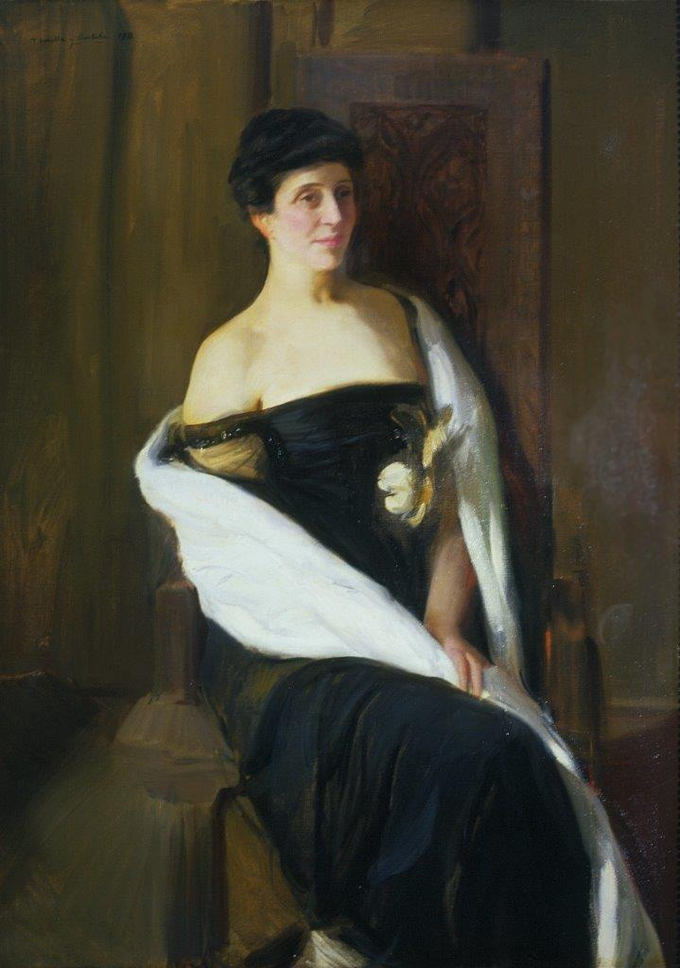

**APUNTES BIOGRÁFICOS**

**Fernando Álvarez de Sotomayor**

**(Ferrol, La Coruña,1875 –Madrid,1960)**

Estudió el bachillerato en el Real Colegio agustino de [El Escorial](http://es.wikipedia.org/wiki/El_Escorial). Tras iniciar distintas carreras, finalmente optó por dedicarse por completo a la pintura. Pensionado en Roma, estudió a fondo la pintura renacentista y barroca de florentinos, romanos y venecianos.

En 1904 obtiene la segunda medalla en la Exposición Nacional de Bellas Artes, y la primera dos años más tarde, en 1906 . En 1929, se le destina una sala independiente en la Exposición Internacional de Barcelona. También obtiene distinciones en el extranjero, como la medalla de bronce en Lieja y la de oro en Múnich en 1909 .

Miembro de la Real Academia de Bellas Artes de San Fernando desde 1922, es nombrado director de la misma en 1953. Además es profesor, y más tarde director, de la Escuela de Bellas Artes de Chile (1911).

Fue subdirector del Museo de Prado desde 1919 y director en 1922, cargo que desempeña hasta la Segunda República Española en 1931.Tras la Guerra Civil en 1939 recobra el cargo, desempeñándolo hasta su muerte.

Ganó el premio Juan March de pintura en 1956 . Fallece en Madrid cuatro años después.

**Hermen Anglada Camarasa**

**(Barcelona,1871-Puerto de Pollensa,1959)**

Estudió en la Escuela de Bellas Artes de la Llotja de Barcelona, donde fue alumno de Modest Urgell, quien influyó en la técnica de sus primeros paisajes. Tras un breve contacto con el grupo de *Els Quatre Gats*, en 1897 se trasladó a París y asistió a la Académie Julian.

Al estallar la Primera Guerra Mundial fija su residencia en Mallorca. Durante la [Guerra Civil Española](http://es.wikipedia.org/wiki/Guerra_Civil_Espa%C3%B1ola) se refugió en el Monasterio de Santa María de Montserrat para más tarde exiliarse en Francia hasta el año1947.

Fue premiado en varias exposiciones internacionales, destacando los siguientes galardones: Medallas de Oro en la Bienal de Venecia y en Buenos Aires en 1910.

Tras la obtención de la Medalla de Oro en la Bienal de Venecia de 1905, su pintura empezó a apreciarse más dentro de nuestro país.

Fruto de este y otros reconocimientos fue, en 1917, su nombramiento como miembro de Honor de la Hispanic Society o su ingreso en diversas academias artísticas españolas y extranjeras como las de Milán o Amberes.

**Manuel Benedito Vives**

**(Valencia, 1875-Madrid, 1963)**

De origen muy humilde, su padre era taxidermista, se matricula en 1888 en la Escuela de Bellas Artes de San Carlos de Valencia, donde estudia bajo la dirección de Salvá y Vilá.

En el año 1894 entra en el taller de Joaquín Sorolla, y en 1896 viaja a Madrid con su maestro, donde realiza ilustraciones para *La revista moderna* y *Blanco y Negro*.

Más tarde ganó una oposición para poder ir a estudiar a Roma . Viajó por otros países de Europa, en especial por Francia, donde se empapó de distintos estilos.

Obtuvo numerosos galardones como las primeras medallas en 1904 y 1906 de las Exposiciones Nacionales de Bellas Artes y en 1918 fue nombrado *Asesor Artístico* de la Real Fábrica de Tapices.

En 1925 es nombrado Miembro Correspondiente de la Hispanic Society of America de Nueva York, vocal correspondiente de la Academia Nacional de Bellas Artes de Lisboa, y en 1941 presidente del Patronato del Museo Sorolla.

Su carrera estuvo llena de logros y se reconoció su trabajo llegando a ocupar la plaza de su maestro Joaquín Sorolla como profesor de colorido en la Escuela de San Fernando y posteriormente fue nombrado Director de la misma .

**Aureliano de Beruete y Moret**

**(Madrid, 1845-1912)**

Este abogado llegó a ser diputado en las legislaturas de 1871 y de 1872 hasta que se dedicó plenamente a su verdadera pasión: la pintura.

Su formación tuvo lugar en la Real Academia de Bellas Artes de San Fernando de Madrid, siendo alumno de Carlos de Haes. Entre sus amigos destacan otros artistas como Darío de Regoyos, Ramón Casas y Joaquín Sorolla. Este ultimo organizó una exposición antológica de Beruete tras su fallecimiento.

Gracias a su carácter cosmopolita pudo completar su aprendizaje a lo largo de los múltiples viajes que realizó por Europa. Entre ellos destaca el viaje a París donde conoció a Martín Rico y conoció las obras de la Escuela de Barbizon que marcarían su estilo. Sus obras están inundadas igualmente por el espíritu impresionista que también conoció de primera mano en la capital francesa.

Su hijo, también llamado [Aureliano de Beruete y Moret](http://es.wikipedia.org/wiki/Aureliano_de_Beruete_y_Moret), fue el primer director del Museo del Prado además de critico y historiador del arte.

**Ricard Canals i Llambí**

**(Barcelona,1876-1931)**

Formó parte junto con sus amigos los pintores Isidre Nonell, Joaquín Mir, Ramón Pichot y Juli Vallmitjana de la *Colla del Safrà* (Grupo del Azafrán), llamado así por el colorido que utilizaban en sus obras.

En 1897, junto con Isidre Nonell, viaja a París donde exponen en la galería *Chez Dosbourg* obteniendo un gran éxito. Nonell, sin embargo, vuelve a Barcelona pero Canals se queda trabajando para el marchante Durand-Ruel, manteniendo en París una amistad con Picasso personal bastante importante. De ésta época es el retrato de la esposa de Canals realizado por el malagueño  []yy y el cuadro *Un palco en los toros* de Canals, en el que posaron las esposas de ambos pintores.

En el año 1907 regresa definitivamente a España y se instala en Barcelona.

Como artista polifacético experimentó con distintas técnicas que compaginó con la pintura al óleo: grabados, dibujos y pasteles o la pintura.

**Francisco Domingo Marqués**

**( Valencia,1842- Madrid,1920)**

Sus inicios en el mundo del arte fueron en la Escuela de Bellas Artes de San Carlos de Valencia, su ciudad natal, donde tuvo como maestro al célebre profesor Rafael Montesinos.

En el año [1864](http://es.wikipedia.org/wiki/1864) se trasladó a Madrid y cursó estudios en Real Academia de Bellas Artes de San Fernando. En 1868 viajó a Roma pensionado tras haber recibido el prestigioso galardón del Premio de Roma, un año antes, al lograr la Medalla de oro por su obra *Un lance en el siglo XVII*.

De regreso a España divide su tiempo entre [Madrid](http://es.wikipedia.org/wiki/Madrid) y [Valencia](http://es.wikipedia.org/wiki/Valencia), trasladándose en estancias pensionadas a París, ciudad a la que volvería después con posterioridad teniendo allí una residencia.

Fue galardonado en distintas Exposiciones Nacionales de Bellas Artes obteniendo una mención honorífica en la de 1864 , una tercera medalla en 1866 y la primera medalla en el año 1871. En 1914, con motivo de la Primera Guerra Mundial, volvió a España, se instaló en Madrid y consiguió el reconocimiento oficial. Ingresó en la Academia de Bellas Artes en 1917 y fue objeto de un homenaje público en Valencia en 1918.

**Juan de Echevarría**

**(Bilbao, 1875 – Madrid, 1931)**

Hijo de Federico de Echevarría y de Felipa Zuricaldy. Dada la dedicación paterna a la gran industria, recibió una educación muy cuidada, cursando el bachillerato en [Angulema](http://es.wikipedia.org/wiki/Angulema), y los estudios superiores en el colegio de Eton (Inglaterra) y en la Universidad de Mittweida ( Alemania).

Al terminar la carrera y regresar a España, fallece su madre. Decide entonces marcharse a París, concurriendo con cinco lienzos en 1911 al Salón de Otoño, lo que le vale los elogios de Guillame Apollinaire.

En 1916 hace su primera exposición personal en el Ateneo de Madrid. En septiembre de 1919 concurre a la Exposición Internacional de Bilbao, donde le ha sido reservada una sala. En 1923 y 1926 hace nuevas exposiciones en los salones de la Sociedad Española de Amigos del Arte de Madrid.

En 1930 se instala en Hendaya para compartir el destierro de su amigo Miguel de Unamuno. Regresa a Madrid , donde muere el 8 de junio de 1931.

**Mariano Fortuny Marsal**

**(Reus, 1838-Roma, 1874)**

En plena niñez quedó huérfano de padre y madre y su abuelo se ocupó de él. A pesar de su falta de medios, puso todo su empeño en dar a su nieto una excelente educación. El viejo Fortuny, aunque apenas podía ya trabajar en su profesión de carpintero escultor, modelaba aún con habilidad figuras de barro y de cera, que exhibía después al público mientras que su nieto le ayudaba a pintar y a poner barbas y trapos a las figuras. Además trabajó con el platero y orfebre miniaturista Antoni Bassa, trabajo que influirá en un futuro en la minuciosidad de su pintura. En el año 1852 se traslada a Barcelona junto a su abuelo y trabaja en el taller del escultor Domingo Talarn. Recibe una pequeña pensión de la Obra Pía y la matrícula gratuita en la Escuela de Bellas Artes de La Llotja, donde recibirá por primera vez formación oficial, gracias a la ayuda de Talarn. Ya en el año 1858 viaja a Roma becado y entabla amistad con otros artistas españoles. Dos años después, la Diputación de Barcelona le encarga viajar a Marruecos para integrarse como pintor en el regimiento del General Prim durante la Guerra. Esta experiencia influirá definitivamente en el estilo del artista, quien está atraído por los temas orientales y refleja en sus obras las luces y los colores que allí disfruta. A su vuelta contrae matrimonio con Cecilia, la hija del pintor Federico de Madrazo, y hermana de Raimundo de Madrazo. Realizó numerosos viajes a lo largo de su vida: Londres, Nápoles, Granada, París... El gran artista falleció víctima de la malaria en la villa Martinosi de Roma en 1874 con tan sólo 36 años de edad. Cuatro años más tarde, en la Exposición Universal de París de se acuñó una medalla en su memoria.

**José Garnelo y Alda**

**(Enguera,Valencia,1866- Montilla,Córdoba,1944)**

Llegó a Montilla junto a su familia cuando apenas tenía dos años. Sus primeros estudios los realizó en esta ciudad y terminó el bachillerato en el Instituto Aguilar y Eslava de Cabra en 1882. En Sevilla comienza a estudiar Filosofía y Letras, carrera que abandona para ingresar en la Escuela Superior de Bellas Artes (1883-85) de la misma ciudad, matriculándose en Pintura, donde consiguió sus primeros galardones.

En 1885, continuó sus estudios en Madrid, matriculándose en la Real Academia de Bellas Artes de San Fernando. Siendo avanzado discípulo de Casto Plasencia, y recibe, también, enseñanzas de Carlos Luis de Rivera y Dióscoro Puebla, entre otros; obteniendo Medalla de Colorido en el curso 1885-86. En 1888 obtiene una beca para estudiar en Roma pintura histórica, y marcha junto a Joaquín Sorolla, José Villegas Cordero y su hermano Manuel, entre otros.

Entre sus numerosas distinciones destacan: dos Primeras Medallas, obtenidas en las Exposiciones Nacionales de Bellas Artes de los años 1892 y 1901, dos Segundas Medallas, otorgadas en las convocatorias de 1887 y 1890, la Medalla de Oro de la Exposición Universal de Chicago del año 1893, y la Mención de Honor lograda en el Salón de París, en 1896. Además fue Académico de Número de la Real Academia de Bellas Artes de San Fernando, Subdirector del Museo del Prado y Pintor de la Corona. Fue condecorado con los nombramientos de Oficial de la Orden de Leopoldo II de Bélgica, Comendador de Número de la Orden de Alfonso XII, Caballero de la Real Orden de Carlos III y de la Legión de Honor francesa.

**Carlos de Haes**

**(Bruselas,1826- Madrid,1898)**

Aunque nació en Bruselas, su familia se instaló en Málaga por negocios y es, en esa ciudad, donde recibió su primera formación como artista de la mano de Luis Cruz. Completó dicha formación estudiando durante cinco años en Bélgica con el paisajista Joseph Quinaux.

Tras su vuelta España fue nombrado [catedrático](http://es.wikipedia.org/wiki/Catedr%C3%A1tico_de_Escuela_Universitaria) de [Pintura de Paisaje](http://es.wikipedia.org/w/index.php?title=Pintura_de_Paisaje&action=edit&redlink=1) en la Escuela de la Real Academia de Bellas Artes de San Fernando de Madrid en 1857. Durante sus años en la docencia tuvo a grandes artistas como alumnos entre los que destacan Agustín Riancho, Aureliano de Beruete o Darío de Regoyos.

Obtuvo reconocimientos y galardones como el tercer premio en la Exposición Nacional en 1856. Su espíritu inquieto le llevó a realizar varios viajes por España y por distintos países europeos. Este gran paisajista pintaba al aire libre los bocetos, sus lienzos eran más clásicos en el sentido de que los realizaba en su estudio, pero siempre los hacía en función de esos bocetos preparatorios.

Algunas de las obras de su extensa producción pueden disfrutarse en los principales museos del mundo y en algunos de nuestro país como en el Museo de Málaga, en el de Lérida o en el Museo del Prado.

**Francisco Iturrino**

**(Santander, 1864 - Cagnes-sur-Mer, 1924)**

En 1867 su familia se traslada a Bilbao y allí Francisco recibe clases de dibujo. Para completar sus estudios se trasladó a Bruselas en 1890 y estudió pintura con Lorrand.

Más tarde se instala en París, donde entabla amistad con grandes artistas de la época como Matisse, Van Dongen, Derain y Vlaminck. Allí asimila además las enseñanzas del impresionismo, y pintores como Van Gogh, Cézanne o Gauguin que dejarán una profunda huella en su obra.

De la mano del famoso marchante Ambroise Vollard expone, en numerosas ocasiones, en la capital francesa. Sus obras se venden a bajo precio por lo que pasa por problemas económicos aunque no para de viajar por Bilbao, Madrid, Salamanca, Málaga o Barcelona .

En 1908 compartió un estudio con Henri Matisse en Sevilla, más tarde viajaron a Tánger. En 1911 participó en el Salon d’Automne de París, donde ocupó una sala especial con 28 cuadros.

En 1920 tuvo los primeros síntomas de gangrena en una de sus piernas, por lo que fue operado. Como la enfermedad se agravó, se fue a París donde le amputaron una pierna.

Sus amigos le organizaron una exposición en beneficio suyo, y pudo retirarse al sur de Francia, a Cagnes-sur-Mer, donde se dedicó al aguafuerte hasta su muerte.

**Eugenio Lucas Velázquez**

**(Madrid, 1817-1870)**

Llamado en el pasado Eugenio Lucas y Padilla, cuando se le creía natural de Alcalá de Henares. Lucas Velázquez es, sin duda alguna, el artista romántico español que mejor supo entender el arte de Goya. Por eso se le conoce como el seguidor más importante y apasionado seguidor del universo goyesco tras la muerte del genial aragonés. Fue tal su admiración por Goya que logró asimilar hasta el extremo su estilo logrando dificultar en ciertas ocasiones la correcta atribución de algunas obras poco estudiadas. Su formación se inicio en la Academia de Bellas Artes de San Fernando. Viajó por Italia y Marruecos, visitando igualmente París.

Tras un primer matrimonio fallido, se fue a vivir con una hermana del artista Jenaro Pérez Villaamil y tuvieron cuatro hijos, uno de elles el también pintor Eugenio Lucas Villaamil. Sus primeras obras fechadas datan en 1842, como Los Bandoleros y Pareja de majos, viendo en estas obras a un Lucas Velázquez principiante. En cuanto al dibujo, se preocupa de él en contadas ocasiones. Con unas pocas pinceladas el pintor hace que de lejos identifiquemos el conjunto y de cerca apreciemos un puntillismo multicolor. En sus obras, el cuchillo o espátula es trabajada para extender los impastos, que nunca están colocados al azar, sino que están colocados en su perfecta armonía, contribuyendo al efecto de la perspectiva. Lucas fue conocido por la rapidez al trabajar en una obra.

**Raimundo de Madrazo**

**(Roma, 1841-Versalles, 1920)**

Fue discípulo de su padre Federico y de su abuelo José de Madrazo, y completó sus estudios en la Academia de Bellas Artes de San Fernando. Siendo el más joven de la dinastía de los Madrazo, en sus obras investigó las novedades que introdujeron en el arte los impresionistas franceses y las adaptó a sus propios cuadros desde su personal óptica.

Su carácter polifacético e inquieto le llevo a ser crítico, coleccionista de arte y uno de los primeros artistas en trabajar con la fotografía en España.

Viajó por toda nuestro país, recogiendo datos sobre el arte lo largo de su historia. Se interesó en especial por el período hispanomusulmán, rescatando de la destrucción diferentes obras, que pasaron a su colección personal. Incluso llegó a poseer dos obras del artista Francisco de Goya que donó al Museo del Prado en 1894.

Su obra gozó de un notable reconocimiento en Francia, donde obtuvo la primera medalla y el nombramiento de oficial de la Legión de Honor por su participación en la Exposición Universal de París de 1889.

**Eliseu Meifrèn i Roig**

**(Barcelona,1858-1940)**

Durante su formación como artista cursa estudios en la [Escuela de la Llotja](http://es.wikipedia.org/wiki/Escuela_de_la_Llotja) en Barcelona donde es discípulo del pintor [Antoni Caba](http://es.wikipedia.org/wiki/Antoni_Caba). En 1880 aparece, por primera vez, una obra suya expuesta en la Sala Parés de Barcelona.

Obtiene en 1887 la tercera medalla de la Exposición Nacional de Madrid y al año siguiente la medalla de bronce en la Exposición Universal de París. Durante la década de los noventa, alterna su residencia entre Barcelona y París, ciudad en la que su obra goza de un gran éxito.

Meifrèn inaugura el cambio de siglo con la conquista de América: sus viajes a Buenos Aires y Montevideo en 1900 y a Nueva York en 1916, son el germen de las numerosas exposiciones de su obra que allí se van a realizar.

Fue galardonado en numerosas ocasiones con la medalla de oro de la Regional de Valencia y cosechó el éxito internacional con terceras medallas en varias exposiciones Universales de París, una medalla de plata en la Universal de Bruselas (1910) y el gran premio en la Exposición Universal de Buenos Aires.

**Joaquín Mir Trinxet**

**(Barcelona , 1873-1940)**

En su juventud trabajó en el negocio de bisutería y mercería de su padre. Comenzó los estudios de peritaje mercantil y posteriormente los abandonó para dedicarse a la pintura.

Hacia 1889 inició sus estudios artísticos en la academia privada de Luis Graner, junto a Nonell y más tarde, se matriculó en la Escuela Oficial de Bellas Artes de Barcelona.

En el año 1893 formó la *Colla del Safrà* con otros artistas, como Isidro Nonell, Ricard Canals, Ramón Pichot, Juli Vallmitjana i Colomines y Gual i Queralt. También se relacionó durante los últimos años del siglo con el ambiente artístico de *Els Quatre Gats*.

En 1901 viaja a Mallorca con Santiago Rusiñol, y se instala en La Calobra. Allí realizó algunas de sus mejores pinturas, destacando de esta etapa las pinturas murales que hizo para la casa de su tío y mecenas Avelino Trinxet Casas, de Barcelona, gran industrial textil: Casa Trinxet.

Permaneció tres años en Mallorca en la pequeña aldea Sa Calobra y debido a una grave caída por un acantilado que pudo costarle la vida, fue ingresado en una clínica mental en Reus por sufrir desordenes nerviosos . Recuperado de su enfermedad, en 1907 se instala con sus padres en Tarragona.

En 1930, diez años antes de su fallecimiento, recibe una medalla de honor.

**Antonio Muñoz Degrain**

**(Valencia, 1840-Málaga, 1924)**

Inició sus estudios con Rafael Montesinos en la Academia de San Carlos de su ciudad natal en contra del parecer de su familia, que quería que estudiase arquitectura.

En 1856 viajó a Roma; la dureza de las condiciones de vida en la capital italiana y su corta edad lo obligaron a regresar, aunque poco después pudo realizar el viaje en mejores condiciones merced a una pensión concedida por la Diputación Provincial de Valencia.

De regreso a España, en 1879 logra la cátedra de pintura de la Escuela de Bellas Artes de Málaga, de la que pasa a la de Madrid en 1898 para sustituir a Carlos de Haes en la cátedra de paisaje y tres años después le nombran director de la misma.

Antes, en 1899, había ingresado en la Academia de Bellas Artes de San Fernando. Fue también presidente del Círculo de Bellas Artes de Madrid, así como consejero del Ministerio de Instrucción Pública.

Recibió numerosas condecoraciones a lo largo de su trayectoria como la Cruz de Carlos III (concedida por el cuadro *Isabel la Católica cede sus joyas para la empresa de Colón*) y la Gran Cruz de Isabel la Católica.

En 1913, con motivo de su jubilación, legó pinturas propias y de otros autores a los museos de Valencia y Málaga, sus dos ciudades más queridas, así como un espectacular conjunto de cuadros sobre temas del Quijote a la Biblioteca Nacional de Madrid.

**José Navarro Llorens**

**(Valencia, 1867-1923)**

Fue alumno de la Escuela valenciana de San Carlos donde obtuvo una mención honorífica. Años más tarde fue profesor-ayudante en la misma y pasó gran parte de su vida en el pueblo valenciano de Godella en compañía de su amigo, el también artista, Ignacio Pinazo.

Admirador de Mariano Fortuny, fue quizá esta admiración lo que le impulsó a viajar a Marruecos en busca de temas norteafricanos y orientalizantes para sus obras.

Estas se caracterizan por una pincelada corta y un colorido vivo que conforman las peculiaridades que marcan su trabajo y estilo pictórico.

Recibió reconocimientos en vida como en 1895 la Mención de Honor en la Exposición Nacional.

En 1908 viajó a Brasil, donde expuso en Río de Janeiro y Bahía.

Tal vez por la temática de sus obras, gran parte de su producción pictórica se encuentra principalmente en Inglaterra y América.

**Isidro Nonell**

**( Barcelona, 1873-1911)**

Nace bajo el seno de una familia relativamente acomodada. Cursó estudios en la academia de Mirabent, fue discípulo de Caba y con discípulo de Mir y de Carats en la escuela de la Academia de Bellas Artes .

Forma parte del grupo [*Els Quatre Gats*](http://es.wikipedia.org/wiki/Els_Quatre_Gats), con [Picasso](http://es.wikipedia.org/wiki/Picasso), [Rusiñol](http://es.wikipedia.org/wiki/Santiago_Rusi%C3%B1ol) y otros artistas. Hacia 1891 forma un pequeño grupo de paisajistas, cultivando este género en pequeño formato.

En febrero de [1897](http://es.wikipedia.org/wiki/1897) marcha a [París](http://es.wikipedia.org/wiki/Par%C3%ADs) con Canals. Allí expone en la galería Le Barc de Boutteville, comparte estudio con Picasso y los protagonistas se sus cuadros son personajes de las clases sociales más bajas. Siempre vivió al margen de la sociedad burguesa, a la que criticaba en sus pinturas. Vuelve a Barcelona en 1900.

A partir de 1901 realiza cuadros de figuras femeninas, como gitanas, y bodegones.

En enero de 1910 tiene lugar su última exposición en vida, en la galería Fayans Catalá. Muere tan solo un año después, a los treinta y siete de años de edad a consecuencia de una fiebre tifoidea.

**Jenaro Pérez Villaamil y Duguet**

**(El Ferrol, La Coruña ,1807- Madrid, 1854)**

Bajo la dirección del profesor José García entra en contacto con el dibujo. Sus progresos son muy rápidos y en 1830 es elegido para realizar los decorados del gran teatro de la ciudad de [Puerto Rico](http://es.wikipedia.org/wiki/Puerto_Rico).

En 1838 es nombrado caballero de la [Orden de Isabel la Católica](http://es.wikipedia.org/w/index.php?title=Ord%C3%A9n_de_Isabel_la_Cat%C3%B3lica&action=edit&redlink=1) y recibe otra condecoración, ésta, militar, como recuerdo de su comportamiento en la campaña de 1823.

Sus obras están presentes en algunos de los salones de París y en [1842](http://es.wikipedia.org/wiki/1842) obtiene una medalla. Visita el norte de Francia, [Bélgica](http://es.wikipedia.org/wiki/B%C3%A9lgica) y [Holanda](http://es.wikipedia.org/wiki/Pa%C3%ADses_Bajos), donde expone en [1843](http://es.wikipedia.org/wiki/1843), y una de sus obras la adquiere el Rey [Guillermo I](http://es.wikipedia.org/wiki/Guillermo_I).

En Francia recibe la [Legión de Honor](http://es.wikipedia.org/wiki/Legi%C3%B3n_de_Honor), distinción que cuadra con el nombramiento de caballero de la [Orden de Carlos III](http://es.wikipedia.org/wiki/Orden_de_Carlos_III), por decisión de la Reina [Isabel II](http://es.wikipedia.org/wiki/Isabel_II), a su regreso a España en [1844](http://es.wikipedia.org/wiki/1844). En febrero de 1845 es nombrado teniente director de la Real Academia de San Fernando y catedrático de paisaje.

Vuelve a su tierra natal en [1849](http://es.wikipedia.org/wiki/1849) y recorre las provincias de [La Coruña](http://es.wikipedia.org/wiki/La_Coru%C3%B1a) y [Pontevedra](http://es.wikipedia.org/wiki/Pontevedra). Tiene una vida tan intensa que su salud se resiente. Enferma gravemente, de una dolencia hepática, y muere en Madrid el 5 de junio de [1854](http://es.wikipedia.org/wiki/1854).

**Francisco Pradilla y Ortiz**

**(Villanueva de Gállego, Zaragoza,1848 – Madrid ,1921)**

En 1863 se traslada a Madrid, donde estudia a los antiguos maestros. En el año 1874 es pensionado en la primera promoción en la [Academia de España en Roma](http://es.wikipedia.org/wiki/Academia_de_Espa%C3%B1a_en_Roma).

Obtuvo varios galardones a lo largo de su carrera artística como la medalla de Honor en la Exposición Nacional de Bellas Artes [de](http://es.wikipedia.org/wiki/Exposici%C3%B3n_Nacional_de_Bellas_Artes_(Espa%C3%B1a)) 1878 y una medalla de honor en la Exposición de París de 1878.

Por encargo del Ayuntamiento de Zaragoza, realizó los cuadros de [*Alfonso I el Batallador*](http://es.wikipedia.org/wiki/Alfonso_I_el_Batallador) y de *Alfonso X el Sabio*.

Con su cuadro *La rendición de Granada* de 1882, gana el primer premio en una exposición de Múnich de 1893.

Fue Director de la Academia de España en Roma pero por poco tiempo, pues renunció al decepcionarse por los trámites burocráticos que impedían su gestión libremente.

Fallece en Madrid a los setenta y tres años de edad.

**Manuel Ramos Artal**

**(Madrid, activo último cuarto del siglo XIX y principios del siglo XX)**

Su formación transcurrió en la Escuela Especial de Pintura, Escultura y Grabado de Madrid. Uno de sus maestros fue el belga Carlos de Haes, quien impartía la cátedra de paisaje.

Para completar su educación artística realizó múltiples viajes como el clásico viaje a Italia y también fue a Portugal, Francia o Bélgica.

Será a partir del año 1876 cuando empieza a participar en las exposiciones Nacionales de Bellas Artes. En estas exposiciones obtuvo terceras medallas, dos concretamente, en los años 1884 y 1887.

Otro de los premios que se le otorgaron fue la Medalla al Mérito en la exposición que organizó en Madrid la Asociación de Escritores y Artistas en el año1880.

En sus obras destaca su maestría del dibujo además de su pasión por la naturaleza como puede apreciarse en sus magníficos paisajes.

**Darío de Regoyos y Valdés**

**(Ribadesella, Asturias,1857- Barcelona,1913)**

Su padre fue el Arquitecto y Ayudante de Obras Públicas Darío Regoyos Morenillo, motivo por el cual se trasladó en su juventud a vivir a [Madrid](http://es.wikipedia.org/wiki/Madrid).

En 1878 entra en la [Academia de Bellas Artes de San Fernando](http://es.wikipedia.org/wiki/Academia_de_Bellas_Artes_de_San_Fernando) donde fue alumno del [artista](http://es.wikipedia.org/wiki/B%C3%A9lgica) Carlos de Haes. Regoyos visitó [Bruselas](http://es.wikipedia.org/wiki/Bruselas) en [1879](http://es.wikipedia.org/wiki/1879) donde se matriculó en la École Royale des Beaux-Arts. En años posteriores (entre 1881y 1893) compaginó estancias en Bélgica y los Países Bajos con sus viajes por nuestro país donde realizó magníficos paisajes.

La pintura de Regoyos evolucionó del [naturalismo](http://es.wikipedia.org/wiki/Naturalismo) al [pre-simbolismo](http://es.wikipedia.org/w/index.php?title=Pre-simbolismo&action=edit&redlink=1) de su serie *La España negra*, y finalmente, ya en su madurez, se movió en un estilo próximo al impresionismo y al puntillismo, siendo en cierta manera más atrevido que Zuloaga y Joaquín Sorolla. Sus obras pueden apreciarse en distintos museos como el Museo de Bellas Artes de Bilbao o el MNAC de Barcelona.

Regoyos murió en Barcelona aquejado de un cáncer, el 29 de octubre de 1913.

**Agustín** [**Riancho**](http://es.wikipedia.org/wiki/Riancho) **y Gómez**

**(Entrambasmestas, Santander, 1841- Ontaneda, Cantabria, 1929)**

Su formación se inicia en [Santander](http://es.wikipedia.org/wiki/Santander_(Cantabria)) para continuar con sus estudios en la Escuela de Bellas Artes de San Fernando de Madrid, donde es alumno del paisajista [Carlos de Haes](http://es.wikipedia.org/wiki/Carlos_de_Haes). Por indicación de éste, continúa sus estudios en [Bélgica](http://es.wikipedia.org/wiki/Amberes), con Jean-Pierre-François Lamorinière. Participa en 1873 en el Salón de Amberes y en 1874 en la Exposición Internacional de Bellas Artes de Namur.

A su regreso a España pasa cinco años en [Valladolid](http://es.wikipedia.org/wiki/Valladolid) hasta que, en 1901, se instala definitivamente en Entrambasmestas, donde se dedica a pintar paisajes. Pasa horas y horas, tratando de captar las variaciones de un mismo paisaje, según estación y hora.

Durante su carrera participa en importantes exposiciones colectivas, como la Exposición de Artistas Montañeses de 1888, las del Ateneo santanderino de 1914, 1915 y 1916 y en la de 1918, inaugurada por Alfonso XIII, además de en la Exposición Nacional que el Círculo de Bellas Artes organizó en Santander en 1919.

En 1922 vio reconocida su labor con la exposición monográfica del Ateneo de Santander. Recibió en 1928 un homenaje en Santillana del Mar, con una exposición individual y un banquete presidido por el Conde de Güell, con asistencia, entre otros, de la archiduquesa Margarita de Austria.

**Martín Rico Ortega**

**(El Escorial, Madrid, 1833-Venecia, 1908)**

Al igual que la de muchos de sus coetáneos su formación se desarrolló en la [Escuela de Bellas Artes de San Fernando](http://es.wikipedia.org/wiki/Real_Academia_de_Bellas_Artes_de_San_Fernando), donde fue discípulo entre otros del artista Jenaro Pérez Villaamil.

A partir de [1854](http://es.wikipedia.org/wiki/1854) comienza a viajar por Europa: [París](http://es.wikipedia.org/wiki/Par%C3%ADs), [Suiza](http://es.wikipedia.org/wiki/Suiza), [Inglaterra](http://es.wikipedia.org/wiki/Inglaterra), [Italia](http://es.wikipedia.org/wiki/Italia). Obtuvo una beca en 1862 para viajar a París y allí trabajó junto al maestro de la Escuela de Barbizon Charles Daubigny. En su estancia en la capital francesa entabló amistad con algunos de los artistas, especialmente con Camille Pissarro.

Sus magníficas obras le llevaron a cosechar grandes éxitos y obtuvo varias medallas en las Exposiciones Nacionales y en la Exposición Universal de París de 1878 y de 1888. Además recibió otros reconocimientos como la Orden de Isabel la Católica y la Legión de Honor en Francia. Viajó en numerosas ocasiones por Europa y , sobre todo, a Venecia junto a su amigo Mariano Fortuny, a quien había conocido en el Liceo de Madrid.

En 1907 se publicó su libro de memorias: *Recuerdos de mi vida*, que estaba dedicado a su gran amigo el paisajista Aureliano de Beruete.

**Santiago Rusiñol**

**( Barcelona, 1861- Aranjuez, 1931)**

Nació en el seno de una familia de industriales del textil. Se formó en el Centro de acuarelistas de Barcelona y fue discípulo de Tomás Moragas.

Rusiñol viajó a París en 1889, donde vivió en [Montmartre](http://es.wikipedia.org/wiki/Montmartre) junto con [Ramón Casas](http://es.wikipedia.org/wiki/Ram%C3%B3n_Casas) y con [Ignacio Zuloaga](http://es.wikipedia.org/wiki/Ignacio_Zuloaga), y allí se familiarizó con el simbolismo y la pintura al aire libre. Su posición social y económica acomodada le permitió hacer frecuentes viajes.

Tras regresar a España funda en Sitges el taller-museu del “Cau Ferrat”, y frecuenta en Barcelona las tertulias del café [Els Quatre Gats](http://es.wikipedia.org/wiki/Els_Quatre_Gats).

En el año 1908 recibió la medalla de la Exposición Nacional de Bellas Artes.

Su pintura está muy influenciada por los impresionistas y su temática se centra en el paisaje, ya sea rural o urbano, aunque la completa con retratos y composiciones simbólicas de inspiración modernista. Al comienzo de su carrera incluía figuras humanas. En las etapas finales sólo pintaba paisajes, especialmente de los Reales Sitios como [Aranjuez](http://es.wikipedia.org/wiki/Palacio_Real_de_Aranjuez) o [La Granja](http://es.wikipedia.org/wiki/Palacio_Real_de_La_Granja_de_San_Ildefonso).

Precisamente, falleció mientras pintaba uno de sus famosos jardines en el año 1931 en Aranjuez.

**Emilio Sala Francés**

**(Alcoy, Alicante,1850-Madrid, 1910)**

Estudió en la Academia de Bellas Artes de San Fernando con su primo y tutor Plácido Francés.

Ya en 1871 participa en una Exposición Nacional de Bellas Artes y desde 1890 cuando se dedica de pleno a la pintura de género y a la ilustración. Así su pintura de historia deja lugar a los paisajes y a los retratos por los que recibió numerosas Medallas, como la primera Medalla Primera medalla en la Exposición Nacional de Bellas Artes de 1878 por su obra *Guillem de Vinatea* *delante de Alfonso IV* y también en 1881 por *Novus Hortus*.

Además recibió premios internacionales como la Cruz de San Miguel en Múnich en 1885, en 1889 la segunda medalla en la Exposición Universal de París o la Medalla de Oro de la Exposición de Berlín en 1891 por su obra *Expulsión de los judíos*.

En Madrid tuvo su propio estudio y formo parte de los artistas elegidos para llevar a cabo la decoración de los Palacios de Anglada y de Mazarredo.

En 1906 la Escuela de Bellas Artes de San Fernando creo para él la cátedra de "Teoría y Estética del Color" donde compartió sus conocimientos hasta su muerte.

**José Gutiérrez Solana**

**(Madrid, 1886-1945)**

De sus obras se deduce un profundo conocimiento de España, de sus personajes y paisajes, de sus costumbres, sus luces y sus sombras. Coetáneo de las generaciones del 98, del 14 y del 27, Solana es considerado por los miembros de esta última generación parte de su paisaje vital, pues el artista fue uno de los pilares de la tertulia del madrileño Café de Pombo.

Con un estilo propio, ajeno tanto al academicismo como al mundo de las vanguardias, destacan sus colores terrosos y el uso del negro, así como los protagonistas de sus obras: personajes pertenecientes al mundo de la pobreza, la prostitución o la superstición.

La obra de Solana fue inicialmente rechazada por la crítica de la época, y hasta 1929 no recibió su primer premio importante: la Medalla de la Exposición Universal de Barcelona. Un año antes había sido invitado por Edgar Neville a París, donde causó muy buena impresión en los ambientes culturales de la capital francesa. Fue precisamente en París donde pasó parte de la guerra civil española y donde obtuvo su mayor reconocimiento. Destaca además su labor literaria, varios de sus libros se escribieron en Santander o aluden a temas y escenas de la vida en la capital y provincia de Cantabria, como: *Los primeros capítulos de La España Negra* (1920) y su último libro *Florencio Cornejo* (1926), en el que, narra la agonía, muerte y velatorio de este personaje.

**Joaquín Sorolla**

**( Valencia, 1863- Cercedilla,Madrid,1923)**

Cuando apenas contaba con dos años de edad, fallecieron sus padres de una epidemia. A los catorce años de edad asiste a las clases del escultor Cayetano Capuz en la Escuela de Artesanos de Valencia. Ya en 1877 ingresa en la Escuela de Bellas Artes de San Carlos de Valencia. En 1881 y 1882 viaja a Madrid, visita el Museo del Prado y copia a Velázquez, Ribera y El Greco. Más tarde se traslada a Roma como pensionado de la Academia de Bellas Artes. Un año después viaja a París, donde permanece unos seis meses pintando y visitando museos y conoce la pintura de Jules Bastien-Lepage y sus teorías del "plein air", que influirán decisivamente en su obra.

A su regreso a España en 1889, pasa el verano en Biarritz, donde pinta en compañía de Beruete y su pintura se acerca al impresionismo.

En 1908 viaja a Londres con motivo de su exposición individual y conoce a Archer Milton Hutington, presidente de la Hispanic Society de Nueva York, con el que firmará en 1911 un contrato para realizar un gran friso con escenas de la vida española. A partir de 1912 comienza a viajar por España para llevar a cabo dicho encargo, que finaliza en 1919. Un año des­pués sufre un ataque de hemiplejía que le impide volver a pintar.

Entre los numerosos premios y galar­dones que recibe destacan el Gran Premio del Salón de París y medalla especial en 1900 y el nombramiento de Académico de la Academia Francesa de Bellas Artes en 1901 y de la Real Academia de San Fernando en 1914.

**Daniel Vázquez Díaz**

**(Nerva (Huelva), 1882-Madrid, 1969**)

Su pasión por el dibujo está latente en él desde la infancia. A los diez años visitó el Museo de Bellas Artes de Sevilla quedando fascinado por las obras de Zurbarán y de El Greco.

Pasó parte de sus primeros años en [Sevilla](http://es.wikipedia.org/wiki/Sevilla), donde realizó el bachillerato en los [Salesianos](http://es.wikipedia.org/wiki/Salesianos) y, tras ello, comenzó a estudiar la carrera de comercio. En 1903 se traslada a [Madrid](http://es.wikipedia.org/wiki/Madrid) donde se dedica a realizar copias en el Museo del Prado . []Durante esos primeros años en la capital entabló amistad con Ricardo Baroja, su hermano Pío Baroja y Juan Ramón Jiménez. Viaja a París, donde participa en el Salón de Independientes y expone en [1908](http://es.wikipedia.org/wiki/1908) junto a Picasso en la *Galería Rue Trouché*. Siempre rodeado de intelectuales entre sus amigos de esa época se encuentran Rubén Darío, Manuel Machado o Amado Nervo.

En 1949 fue nombrado académico de la Real Academia de Bellas Artes de San Fernando. Como artista consagrado a partir de los años cincuenta recibió múltiples distinciones por su gran labor artística. En 1952,fue nombrado Catedrático (en pintura mural) de la Escuela de Bellas Artes de San Fernando

En los últimos años de su vida fue nombrado *Hijo Adoptivo de Madrid* (ya lo era desde 1929 de Fuenterrabía), Vicepresidente del patronato del Museo del Prado y recibió la Gran Cruz de Isabel la Católica.

**Ignacio Zuloaga**

**( Éibar, Guipúzcoa, 1870-Madrid,1945)**

En 1886 se traslada a Madrid y copia cuadros en el Museo del Prado. Ya en 1889 viaja a Roma y un año más tarde a París, donde acude a la Academia La Palette y recibe clases de Puvis de Chavannes, Gervaux y Garriere. Conoce a artistas como Degas, Gauguin y Toulouse-Lautrec que influirán decisivamente en su forma de abordar la pintura.

En 1895 se instala en Sevilla, donde desarrolla un gran interés por los temas taurinos y andaluces. En 1898 se traslada a Segovia y allí da paso a un estilo de gran fuer­za expresiva en el que predomina el tema del paisaje. Se consolida su prestigio internacional y le encargan decorados para las Óperas de Berlín y Bruselas.

En 1914 se instala en Zumaya, pero sigue viajando a menudo. En la últi­ma etapa de su vida trabaja en su estudio de Madrid y recibe numerosos encargos de retratos, aun­que sin abandonar el bodegón y el paisaje como su obra más personal. Buscó una pintura con fuerza, que se caracteriza por un dibujo enérgico, una constructividad volu­métrica en la línea de Cézanne, una pastosidad que deriva de Van Gogh y unas curvas decorativas que proceden del modernismo y de Gauguin.



**OBRAS EN LA EXPOSICIÓN**

**Fernando Álvarez de Sotomayor**

Ferrol (La Coruña),1875-Madrid,1960

c.1902-1904

*Jardines de El Paular*

Óleo sobre lienzo

41x56 cm

**Hermén Anglada Camarasa**

Barcelona,1871-Puerto de Pollença(Mallorca),1959

c.1900

*Interior de un café concert*

Óleo sobre tabla

22,7x27 cm

**Hermén Anglada Camarasa**

Barcelona,1871-Puerto de Pollença(Mallorca),1959

c.1900-1904

*Calle con mujer y fiacre*

Óleo sobre tabla

21,7x27 cm

**Hermén Anglada Camarasa**

Barcelona,1871-Puerto de Pollença(Mallorca),1959

1905

*Paisaje con marismas*

Óleo sobre lienzo

80,5x140,5 cm

**Hermén Anglada Camarasa**

Barcelona,1871-Puerto de Pollença(Mallorca),1959

1920-23

*La masía(Cala de Son March)*

Óleo sobre lienzo

47x58,5 cm

**Hermén Anglada Camarasa**

Barcelona,1871-Puerto de Pollença(Mallorca),1959

hacia 1925

*Paisaje de Pollença*

Óleo sobre lienzo

51 x 64 cm

**Hermén Anglada Camarasa**

Barcelona,1871-Puerto de Pollença(Mallorca),1959

c.1936

Paisaje de olivos en Mallorca

Óleo sobre lienzo

33x46 cm

**Hermén Anglada Camarasa**

Barcelona,1871-Puerto de Pollença(Mallorca),1959

1938

*Paisaje desde Montserrat*

Óleo sobre lienzo

44x51 cm

**Hermén Anglada Camarasa**

Barcelona,1871-Puerto de Pollença (Mallorca),1959

h.1940-1947

*Cesto con fruta*

(En el reverso Esbozo de mujer(*Gitana con clavel* h.1940-1947)

Óleo sobre tabla

46x57 cm

**Manuel Benedito Vives**

Valencia,1875-Madrid,1963

sin fecha

*Jávea*

Óleo sobre tabla

24x38 cm

**Aureliano de Beruete y Moret**

Madrid,1845-1912

1884

*Orillas del Avía (Rivadavia)*

Óleo sobre lienzo

78X100 cm

**Aureliano de Beruete y Moret**

Madrid,1845-1912

1906

*Puente de Alcántara*

Óleo sobre lienzo

47x54 cm

**Aureliano de Beruete y Moret**

Madrid,1845-1912

1906

*Grindelwald*

Óleo sobre lienzo

32x48 cm

**Aureliano de Beruete y Moret**

Madrid,1845-1912

1907

*Grindelwald*

Óleo sobre lienzo

56x81 cm

**Aureliano de Beruete y Moret**

Madrid,1845-1912

1909

*Murallas de Ávila*

Óleo sobre lienzo

40x41 cm

**Aureliano de Beruete y Moret**

Madrid,1845-1912

1909

*Entrada de un cigarral*

Óleo sobre lienzo

36x52 cm

**Aureliano de Beruete y Moret**

Madrid,1845-1912

1910

*Toledo*

Óleo sobre lienzo

46x57 cm

**Aureliano de Beruete y Moret**

Madrid,1845-1912

1911

*Madrid*

Óleo sobre lienzo

36x54 cm

**Aureliano de Beruete y Moret**

Madrid,1845-1912

sin fecha

Paisaje con montañas Óleo sobre lienzo

16 x 26 cm

**Ricard Canals Llambí**

Barcelona,1876-1931

c.1925

*La merienda*

Pastel,aguada,crayon y toques de clarión sobre papel pegado a tabla

122x96cm

**Francisco Domingo y Marqués**

Valencia,1842-Madrid,1920

1898

*Tempestad*

Óleo sobre tabla

45x54 cm

**Francisco Domingo y Marqués**

Valencia,1842-Madrid,1920

1913

*¿Retrato de Elvira Domingo Fallola, hija del pintor?*

Óleo sobre lienzo

66x51 cm

**Juan de Echevarría**

Bilbao,1875-Madrid,1931

c. 1920

*Mariquiña de Valle Inclán*

Óleo sobre lienzo

46x37 cm

**Juan de Echevarría**

Bilbao,1875-Madrid,1931

c. 1920

*Kukuru*

Óleo sobre lienzo

45x37 cm

**Juan de Echevarría**

Bilbao,1875-Madrid,1931

c.1920

*Florero*

Óleo sobre lienzo

65x54,5 cm

**Juan de Echevarría**

Bilbao,1875-Madrid,1931

1925 Familia gitana.

*Palencia*

Óleo sobre lienzo

73x92 cm

**Mariano Fortuny**

Reus,1838-Roma,1874

1860-1862

*Poblado cabileño. Puesto de vigía: Avant-poste árabe. Marruecos*

Acuarela sobre papel

28x44 cm

**Mariano Fortuny**

Reus,1838-Roma,1874

hacia 1865

*El camellero*

Óleo sobre tabla

15,2x20,8 cm

**José Garnelo y Alda**

Enguera(Valencia),1866-Montilla(Córdoba),1944

s.f.

*Mont Blanc*

Óleo sobre tabla

18x31,5 cm

**Carlos de Haes**

Bruselas,1826-Madrid,1898

c.1872

*Los Picos de Europa*

Óleo sobre lienzo

43x63 cm

**Carlos de Haes**

Bruselas,1826-Madrid,1898

1872-1875

*Vista de Cordillera*

Óleo sobre lienzo

34,6x65 cm

**Carlos de Haes**

Bruselas,1826-Madrid,1898

1874-1875

*Paisaje montañoso*

Óleo sobre lienzo

51,5x73 cm

**Carlos de Haes**

Bruselas,1826-Madrid,1898

c.1877-1884

*Falucho campeando el temporal junto a la costa*

Óleo sobre lienzo

26,5x35 cm

**Francisco Iturrino**

Santander,1864- Cagnes sur Mer (Francia),1924

c.1911

*Mujeres con mantón*

Óleo sobre lienzo

100,5x105 cm

**Eugenio Lucas Velázquez**

Madrid,1817-1870

h.1868-1869

*Capea óleo sobre cobre*

29x39 cm

**Raimundo de Madrazo**

Roma, 1841 - Versalles, 1920

s.f.

*Aline*

Acuarela y gouache sobre papel

51x37,5 cm

**Eliseo Meifrén**

Barcelona,1859-1940

s.f.

*Vista de Barcelona desde el Tibidado*

Óleo sobre lienzo

84x50 cm

**Eliseo Meifrén**

Barcelona,1859-1940

s.f.

*Olivo de Mallorca*

Óleo sobre lámina metálica

27 x 35,5 cm

**Joaquín Mir**

Barcelona,1873-1940

c.1900

*Paisaje de Mallorca*

Gouache sobre papel pegado a cartón

22x29,5 cm

**Joaquín Mir**

Barcelona,1873-1940

c.1914-1921

*Torrassola.Montornés.*

Óleo sobre lienzo

65x81 cm

**Joaquín Mir**

Barcelona,1873-1940

c.1921

*Paisaje con ermita y cipreses*

Óleo sobre lienzo

51x61 cm

**Joaquín Mir**

Barcelona,1873-1940

c.1924

*Pueblo del campo de Tarragona*

Óleo sobre lienzo

37x47 cm

**Joaquín Mir**

Barcelona,1873-1940

Hacia 1924

*Paisaje de Alforja*

Óleo sobre lienzo

75x105 cm

**Antonio Múñoz Degrain**

Valencia,1840-Málaga,1924

sin fecha

*Escena nocturna*

Óleo sobre tabla

38,5 x 27 cm

**José Navarro Llorens**

Valencia, 1867-1923

s.f.

*La Cala de Granaella,Alicante*

Óleo sobre lienzo

125x140 cm

**Isidro Nonell**

Barcelona,1872-1911

hacia 1908

*Maternidad*

Carbón,aguada,tinta y gouache sobre papel

35x27 cm

**Isidro Nonell**

Barcelona,1872-1911

hacia 1909

*Dos mujeres de espaldas*

Carbón,aguada,tinta y gouache sobre papel

31x23 cm

**Isidro Nonell**

Barcelona,1872-1911

1909

*Autocaricatura con la Coralita*

Sanguina y lápiz conthé sobre papel

29x35,5 cm

**Jenaro Pérez Villaamil**

Ferrol, 1807 - Madrid, 1854

h.1839-1840

*Interior de la iglesia de San Juan de los Reyes de Toledo*

Acuarela sobre cartón

37,5x49 cm

**Jenaro Pérez Villaamil**

Ferrol, 1807 - Madrid, 1854

c.1842-1843

*Paisaje de Egipto con ruinas clásicas*

Óleo sobre tabla

33,5x43, cm

**Francisco Pradilla Ortiz**

Zaragoza,1848-Madrid,1921

1916

*Tarjetero de mi estudio*

Óleo sobre lienzo

103x61 cm

**Francisco Pradilla Ortiz**

Zaragoza,1848-Madrid,1921

c.1918

*Paisaje montañoso*

Óleo sobre tabla

13,7x20,3 cm

**Francisco Pradilla Ortiz**

Zaragoza,1848-Madrid,1921

c.1918

*Paisaje*

Óleo sobre tabla

13,7x20,3 cm

**Manuel Ramos Artal**

(Madrid, 1855 - hacia 1916)

1880

*Barcas en la playa*

Óleo sobre tabla

29,5x42,5 cm

**Manuel Ramos Artal**

(Madrid, 1855 - hacia 1916)

1880

*Lavanderas*

Óleo sobre lienzo

29,5x42,5 cm

**Darío de Regoyos**

Ribadesella(Asturias),1857-Barcelona,1913

1881

*Alrededores de Bruselas*

Óleo sobre lienzo

101 x 70 cm

**Darío de Regoyos**

Ribadesella(Asturias),1857-Barcelona,1913

1882

*La playa de Almería de noche*

Óleo sobre lienzo

120 x 90 cm

**Darío de Regoyos**

Ribadesella(Asturias),1857-Barcelona,1913

1892

*Plaza de Bilbao*

Óleo sobre lienzo

43x34 cm

**Darío de Regoyos**

Ribadesella(Asturias),1857-Barcelona,1913

1900

*El pino de Béjar*

Óleo sobre lienzo

54,5x35 cm

**Darío de Regoyos**

Ribadesella(Asturias),1857-Barcelona,1913

1900

*Puente en Tolosa*

Óleo sobre lienzo

54x65 cm

**Agustín Riancho y Gómez**

Entrambasmestas(Cantabria),1841-Ontaneda(Cantabria),1929

Hacia 1900

*Paisaje de montaña*

Óleo sobre lienzo

75x125 cm

**Martín Rico Ortega**

Madrid,1833-Venecia,1908

hacia 1862

*Paisaje*

Acuarela sobre papel

32x49 cm

**Martín Rico Ortega**

Madrid,1833-Venecia,1908

hacia 1862

*Paisaje con río*

Óleo sobre papel

35x60 cm

**Martín Rico Ortega**

Madrid,1833-Venecia,1908

c.1900

*Santa María del Rosario,Venecia*

Óleo sobre lienzo

46x69 cm

**Martín Rico Ortega**

Madrid,1833-Venecia,1908

c.1900

*Vista trasera de Santa María della Salute*

Óleo sobre lienzo

70x47 cm

**Martín Rico Ortega**

Madrid,1833-Venecia,1908

c. 1900

*Venecia*

Óleo sobre lienzo

46x71 cm

**Santiago Rusiñol**

Barcelona,1861- Aranjuez(Madrid),1931

1919

*Jardín de Monforte*

Óleo sobre lienzo

95,5x79 cm

Emilio Sala

Alcoy,1850-Madrid,1910

s/d

*Paisaje de la sierra de Guadarrama*

Gouache sobre papel

110x78 cm

**José Gutiérrez Solana**

Madrid,1886-1945

c.1923

*Cargadores de vino en Dueñas*

Óleo sobre lienzo

64x82 cm

**José Gutiérrez Solana**

Madrid,1886-1945

Sin fecha

*Bodegón*

Óleo sobre lienzo

60 x 73 cm

**Joaquín Sorolla**

Valencia,1863- Cercedilla( Madrid),1923

1898

*Retrato de Isabel Herraud*

Óleo sobre lienzo

106x84,5 cm

**Joaquín Sorolla**

Valencia,1863- Cercedilla( Madrid),1923

hacia 1900

*Mujer regando*

Óleo sobre lienzo

63,3x38,5 cm

**Joaquín Sorolla**

Valencia,1863- Cercedilla( Madrid),1923

1905

*Mar de Jávea*

Óleo sobre cartón fotográfico

13,5x21,5 cm

**Joaquín Sorolla**

Valencia,1863- Cercedilla( Madrid),1923

1905

*Mar de Jávea*

Óleo sobre lienzo

37,2x45,2 cm

**Joaquín Sorolla**

Valencia,1863- Cercedilla( Madrid),1923

1913

*Retrato de dama desconocida*

Óleo sobre lienzo

151x108 cm

**Daniel Vázquez Díaz**

(Nerva (Huelva), 1882 - Madrid, 1969)

C.1941

*Torero*

Óleo sobre lienzo

95x61 cm

**Ignacio Zuloaga**

Éibar(Guipúzcoa),1870-Madrid,1945

c.1913

*Mi prima Cándida con mantilla*

Óleo sobre lienzo

93x73 cm



**PROGRAMA DE VISITAS**

**GUIADAS Y COMENTADAS**

Para esta exposición que se dirige a todos los públicos, se ha diseñado un material para escolares, asociaciones y colectivos que consiste en una propuesta de itineración por la exposición en la que se proponen diferentes recorridos y preguntas reflexión sobre lo visto. Los centros escolares y asociaciones que lo deseen pueden llamar al teléfono **902 500 493** para reservar día y hora para realizar la **visita guiada gratuita** que se ofrece.



INFORMACIÓN

**Museos y Exposiciones**

Fundación Municipal de Cultura

Ayuntamiento de Valladolid

**www.info.valladolid.es**

[exposiciones@fmcva.org](mailto:exposiciones@fmcva.org)